Мастер-класс для родителей с детьми ОВЗ.
«Кинезиологические упражнения (нейрогимнастика)
для дошкольников»

Цель: познакомить родителей с кинезиологическими упражнениями (нейрогимнастикой) и сделать их активными помощниками и участниками в коррекционной работе с детьми.
Задачи:
-объяснить значение использования кинезиологии (нейрогимнастики) в развитии детей
-вызвать интерес к проведению кинезиологических упражнений (нейрогимнастики) дома
-научить приемам совместной деятельности.

Оборудование: картинки для каждого упражнения, мячики массажные, карточки с заданиями, заготовки для самостоятельной работы.

Ход мастер-класса:
Добрый день!
Сегодня я покажу Вам классные упражнения для развития мозга. Эти упражнения называются кинезиологическими или нейрогимнастикой. Для чего необходимо делать нейрогимнастику: комплекс движений, позволяет активизировать межполушарное взаимодействие, при котором полушария обмениваются информацией, происходит синхронизация их работы.
За что отвечает правое полушарие:
- обработка невербальной информации, эмоциональность;
- музыкальные и художественные способности;
- ориентация в пространстве;
- способность понимать метафоры (смысл пословиц, поговорок, шуток и др);
- обработка большого количества информации одновременно, интуиция;
- воображение;
- отвечает за левую половину тела.
За что отвечает левое полушарие:
- логика, память;
- абстрактное, аналитическое мышление;
- обработка вербальной информации;
- анализ информации, делает вывод;
- отвечает за правую половину тела.
Только взаимосвязанная работа двух полушарий мозга обеспечивает нормальную работу всех психических процессов.
Мне бы хотелось сегодня с вами поделится нашими упражнениями. Эти упражнения вы можете выполнять в любое для Вас удобное время.
У каждого человека мозг устает от однообразной работы. Работу надо продолжать, а сил на следующее задание уже не остается. Дети часто начинают отвлекаться, происходит снижение уровня восприятия того или иного материала. В данный момент необходимо переключить внимание, сменить вид деятельности. В этом нам и помогает нейрогимнастика.
Детям они полезны для улучшения качества развития мышления, внимания, речи, координации движений, лучше ориентироваться в пространстве, формируется усидчивость. Улучшается их эмоциональное состояния, снимается напряжение, улучшается настроение.
Время проведения 5-7 минут. Упражнений не должно быть много, важно, чтобы они выполнялись качественно, с интересом.
Применение упражнений для взрослых очень хорошо, когда они устали, один вид деятельности заменить на другой.
Готовы? Давайте начнем с самого простого.

-Приветствие. Присядем в круг, вам необходимо потереть своей ладошкой ладошку соседа. Теперь левая ладошка гладит правую ладошку соседа, правая рука –левую руку соседа.
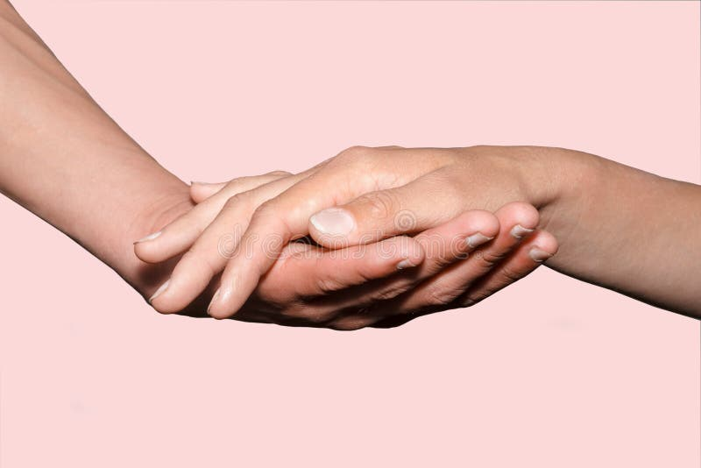

-Упражнение «Колечко»
По очереди и как можно более быстро перебирать пальцами обеих рук, соединяя их в кольцо с большим пальцем. Правая рука — от указательного пальца к мизинцу, а левая – от мизинца к указательному при этом проговаривая звуки, слоги или слова для автоматизации звуков. Упражнение повторять в прямом порядке и в обратном.

-Следующее упражнение «Яблочко-червячок»
Вам необходимо сделать два кулачка. Показываю два кулачка (яблочки, на правом кулачке выставляют большой палец вверх (это червячок, затем по хлопку меняют, теперь на левом кулачке большой палец выставляют вверх, а на правом убирают. Нельзя. Чтобы два червячка встретились. Можно сопровождать стихотвореньем:
Червяк дорогу сверху вниз
В огромном яблоке прогрыз.
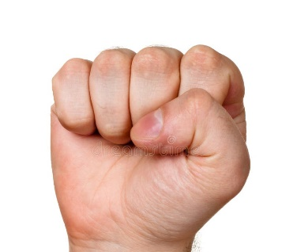

Усложнение: выполнять упражнение через хлопок руками.
У вас получается? У меня получается да.

-Упражнение «Ухо-нос».
Левой рукой - взяться за кончик носа, правой рукой - за противоположное ухо. Одновременно отпустить ухо-нос, хлопнуть в ладоши и поменять положение рук "с точностью наоборот".
Вот мой нос, а это ухо.
Раз – хлопок. Наоборот.
Хлоп – туда, хлоп – сюда
Без особого труда.
У меня все на месте, а у Вас?
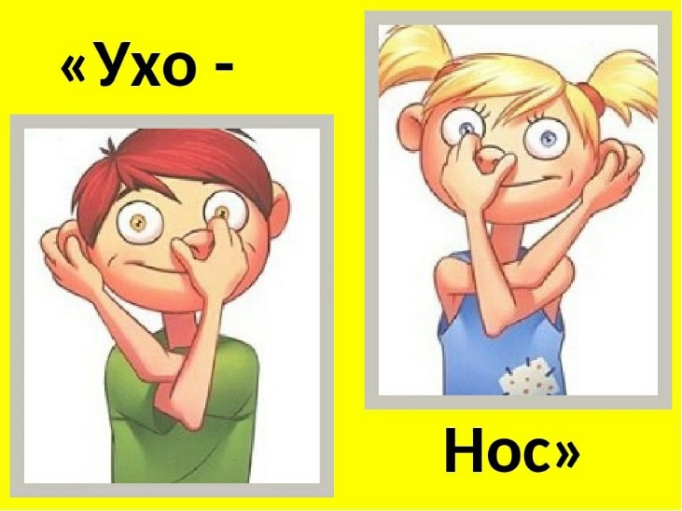

-Далее переходим к упражнениям на координацию движений и их переключаемостью:
*хлопаем в ладоши –топаем правой ногой – хлопаем в ладоши – топаем левой ногой;
*хлопаем и топаем справа – хлопаем и топаем слева;
*хлопаем справа – топаем слева;
*руки поочередно ставим на пояс, на плечи, поднимаем вверх и вниз;
*маршируем + работаем руками на пояс поочерёдно, затем на плечи, снова на пояс и на плечи.

-Упражнение в общем круге «Себе-другому».
Оборудование: массажные мячи
У каждого по одному мячику (массажный)
Способы действий с мячиками:
- мяч в противоположной руке – перекладывать из руки в руку у себя,
- мяч в противоположной руке – перекладывать другому,
- мяч в противоположной руке – себе – другому 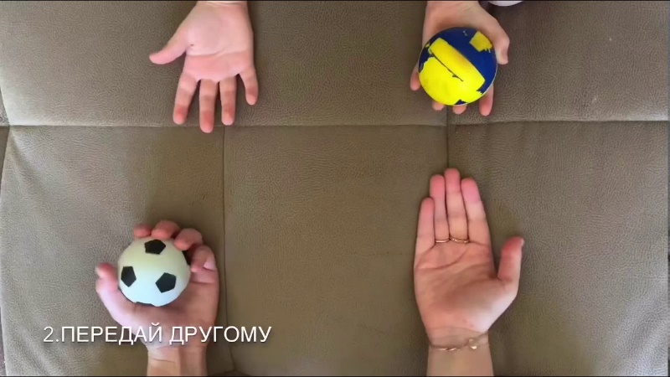

-Упражнение «Перекрестные шаги»
Перекрестно-латеральная ходьба на месте. Когда вы касаетесь правым локтем левого колена, а затем левым локтем – правого колена, то активируются одновременно обширные зоны обоих полушарий мозга.
Встаньте ровно, ноги на ширине плеч. Наклоняйтесь, неся плечо к бедру, а не локоть к коленке. Голова немного поворачивается по ходу движения. Рот не зажимается, губы свободны.
- «Перекрестные шаги» должны выполняться очень медленно. Когда упражнение делается в медленном темпе, оно вовлекает и тонкую моторную координацию и требует сознательной активизации вестибулярного аппарата и лобных долей мозга.
- «Перекрестные шаги» способствуют развитию координации и ориентации в пространстве, делают более успешными усвоение новой информации. А еще снимают боль в пояснице и подтягивают мышцы живота.
-Упражнение «Кнопки мозга».
Для того, чтобы выполнить это упражнение, необходимо положить одну руку на пупок, а другой рукой стимулировать точки под ключицами между ребрами. Рука на пупке позволяет сосредоточить внимание на центре тяжести тела.
Массируйте углубления между первыми и вторыми ребрами в зоне под ключицами, слева и справа от грудины с одной стороны большим, а с другой стороны – средним и указательным пальцами. Можно и просто активно гладить эту область всей ладонью.
Рука на пупке остается неподвижной.
Поменяйте руки
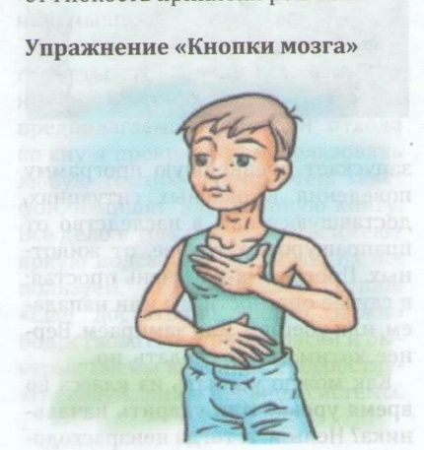
Кнопки Мозга находятся как раз над местом, где разветвляются две сонные артерии.
- Упражнение обеспечивает приток обогащенной кислородом крови к клеткам головного мозга, укрепляет сосуды головного мозга. Вследствие этого лучше воспринимается новая информация, снижается визуальное напряжение, становится больше энергии, быстрее находятся пути решения сложных вопросов. Параллельно улучшается одновременная работа глаз, что важно для быстрого чтения.

-Упражнение «Колпак для думания».
По логике это упражнение должно быть №1! Выполнять его следует сразу, как вы проснулись. Скорее всего многие знают, а некоторые испытали эффект микроакупунктуры в точки ушной раковины. Массаж ушных раковин – обязательный элемент всех видов восточной гимнастики.
Что нужно знать, чтобы с большим эффектом выполнить упражнение, который позволит поменять «ночной колпак» на «колпак для думания»?
Ушная раковина – это проекция тела и ухо можно назвать его пультом управления. Человечек на ухе перевернут вверх ногами: на мочке уха проекция головы, противозавиток – позвоночник, начиная от мочки: шейный, грудной, поясничный отделы. В нижней чаще (углубление на уровне слухового прохода) проекция органов грудной клетки, в углублении выше козелка – точки брюшной полости, в углублении между ножками протиовозавитка – органы малого таза.
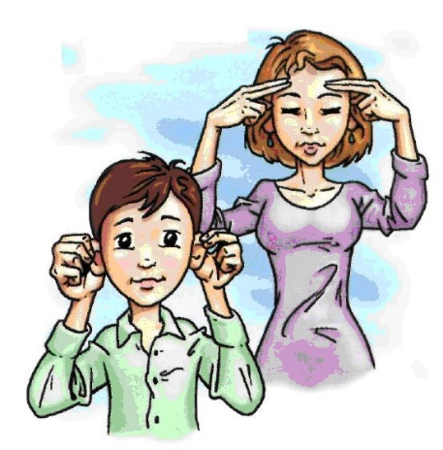
Возьмитесь за верхнюю часть уха, и мягко массируйте сверху вниз, как бы растягивая назад и выворачивая каждую точку уха.
Поверните голову влево до предела, без усилий. Начните массировать ушную раковину сверху вниз. Глядя назад, позволяем голове уходить все дальше и дальше, до предела.
Поверните голову вправо до предела, без усилий. Начните массировать ушную раковину сверху вниз. Глядя назад, позволяем голове уходить все дальше и дальше, до предела.
- Активно массируйте ушную раковину, как только проснулись. Это простое упражнение избавит вас от утренней скованности, вечной спутницы пожилых людей, и сделает каждое утро добрым!
- Повторяйте «Колпак для думания», когда устали и голова отказывается работать, когда нужно быстро собраться с мыслями. Учитывайте простой факт: это массаж, который вызовет прилив крови уши покраснеют.
-Упражнение «Сова»
Положите правую руку на левое плечо посередине между шей и плечевым суставом, немного поверните голову влево. Начинайте разминать надплечье: на выдохе сжимайте пальцы и говорите «УХ». Глаза расширьте и смотрите как сова.
Голову слегка поворачиваете из стороны в сторону. Затем возьмитесь левой рукой за правое плечо и повторите упражнение.
Упражнение расслабляет плечевой пояс. Повторяйте упражнение «Сова» перед публичным выступлением, когда хотите свободного общения, (помогает расслабить плечевой пояс); когда нужно быстро снять стресс и восстановить дыхание, например, после того, как произнесли тост на юбилее друга и разволновались.
-Упражнение «Ленивые восьмерки»
Поставьте ноги на ширине плеч, стопы параллельны, колени слегка согнуты, тело расслаблено.
Согните одну руку в локтевом суставе и выставите вперед. Большой палец смотрит наверх. Зафиксируйте на нем взгляд. Представьте перед собой круг, в котором рисуйте лежащую восьмерку. Большой палец руки на серединной линии тела, плавным движением руки описываем восьмерку не выпуская его из поля зрения. Поменяйте руки и повторите упражнение Нарисуйте восьмерки двумя руками. Кисти рук сцепить в замок, большие пальцы верх, начинаем описывать восьмерки, не выпуская большие пальцы из поля зрения.
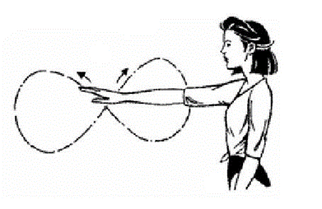
- «Ленивые восьмерки» активизирует оба глаза и интегрирует оба зрительных поля (правое и левое), помогают в периоды творческого застоя.
- Повторяйте «Ленивые восьмерки», когда засиделись в чате до рези в глазах, когда после просмотра «мыльного» сериала хотите переключиться на чтение любимой книги. Доказано, что чтение даже одной главы в день продлевает жизнь на два года.

-Упражнение «Крюки Деннисона»
Для выполнения упражнения «Крюки» вначале скрестите лодыжки, просто поставив одну ногу впереди другой, как вам это удобно. Затем скрестите руки, соедините пальцы рук в «замок» и выверните их. Для этого вытяните руки вперед, тыльными сторонами ладоней друг к другу и большими пальцами вниз. Теперь перенесите одну руку через другую, соедините ладони и возьмите пальцы в замок. Затем опустите руки вниз и выверните их внутрь на уровне груди так, чтобы локти были направлены вниз. Это сложное перекрестное движение оказывает на мозг тот же интегрирующий эффект, что и упражнение «Перекрестные шаги».
Прижмите язык к твердому небу за верхними зубами. Это действие возбуждает средний мозг, который находится прямо над твердым небом, а также помогает избавиться от напряжения в языке, вызванного несбалансированной позой. Упражнение «Крюки» способствует объединению эмоций лимбической системы с процессами мышления в лобных долях мозга, приводя к интегрированному состоянию, ускоряет реакции.
- Упражнение «Крюки» поможет избавиться от мышечных зажимов, способствует объединению эмоций с процессами мышления, ускоряет реакции, активизирует творческий потенциал.
- Упражнение «Крюки Деннисона» стоит выполнить в ситуации, когда необходимо успокоиться и принять правильное решение, перед публичным выступлением, а также в состоянии возбуждения или подавленности.
Это были упражнения американского психолога Пола Деннисона.
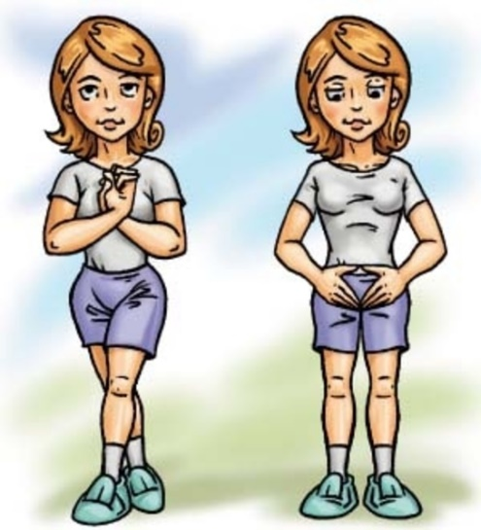

-Упражнение «Передача мяча»
Перед вами три мяча. Берем один, передаем партнеру, смотря ему в глаза. И так по кругу. Добавляем второй мяч, темп можем увеличивать, и добавляем третий мяч, не перестаем смотреть в глаза партнеру.
Эти упражнения общие, рекомендуется их использовать перед началом занятия, на физминутках.

-А теперь обратимся к упражнениям-тренажерам для мозга. Они основаны на переключении положений или движений рук между собой:
- «Кольцо»
- «Мизинец-большой»
- «Кулак-ладонь»
- «Лезгинка»
- «Глаз-язык»
- Смять листы бумаги обеими руками, затем расправить
- Счетные палочки
- Одновременно двумя руками провести линии сверху вниз, от точки к точке
- Зеркальное рисование
- Вычеркнуть левой рукой все красные круги, затем левой рукой – все черные

Игры:
- «Проведи двумя руками одновременно»
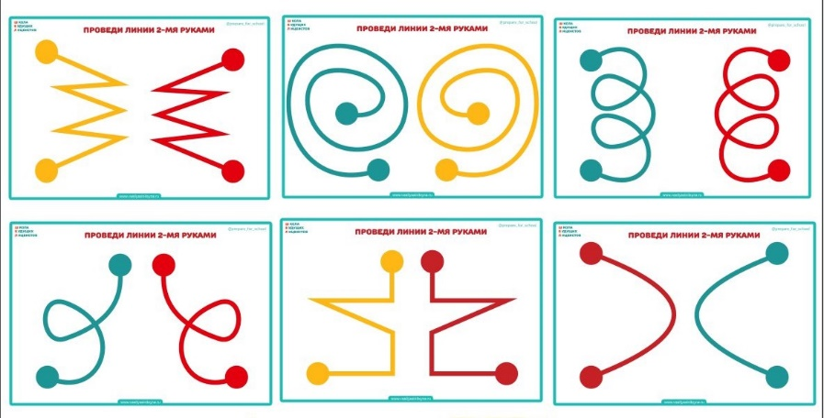
- «Резиночки»
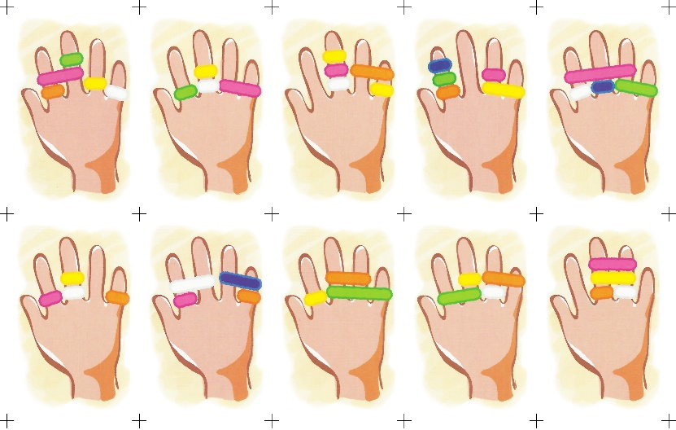
- «Шарик в ладошке»
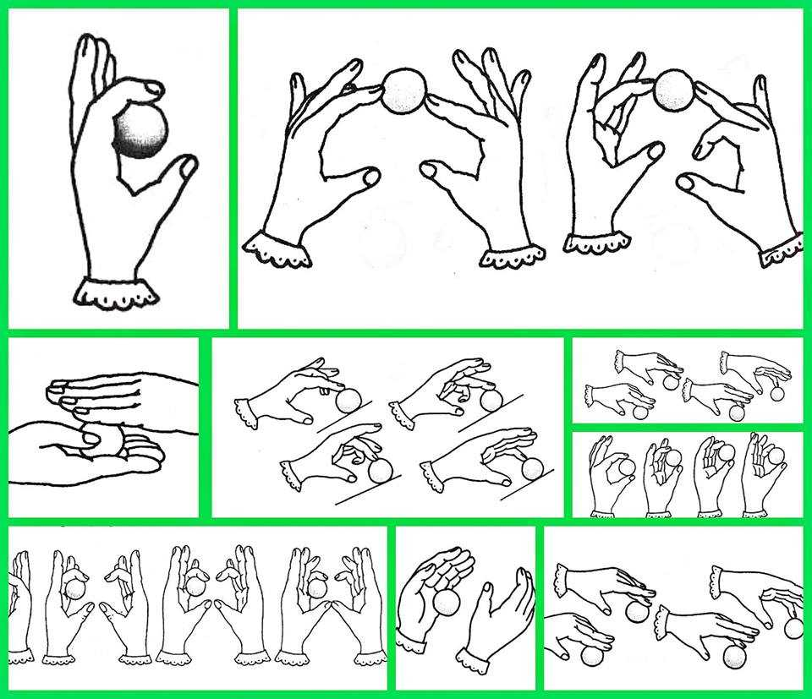
- «Напиши на спине»
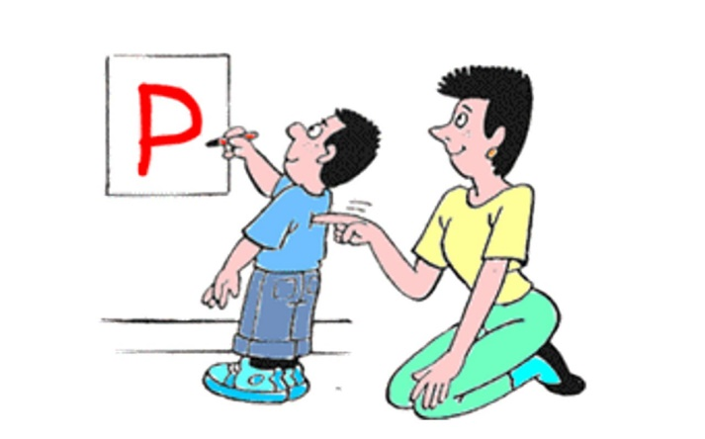
- «Карандаш в ладошке»
- «Тренировка глаз»
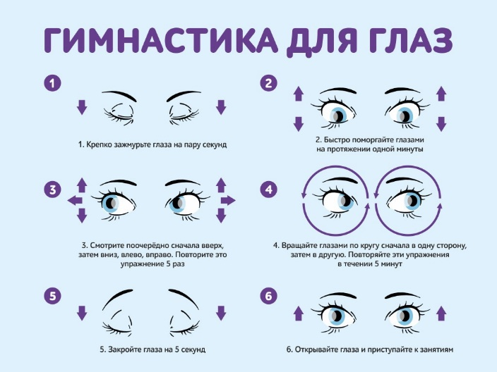
- «Ступня- ладонь»
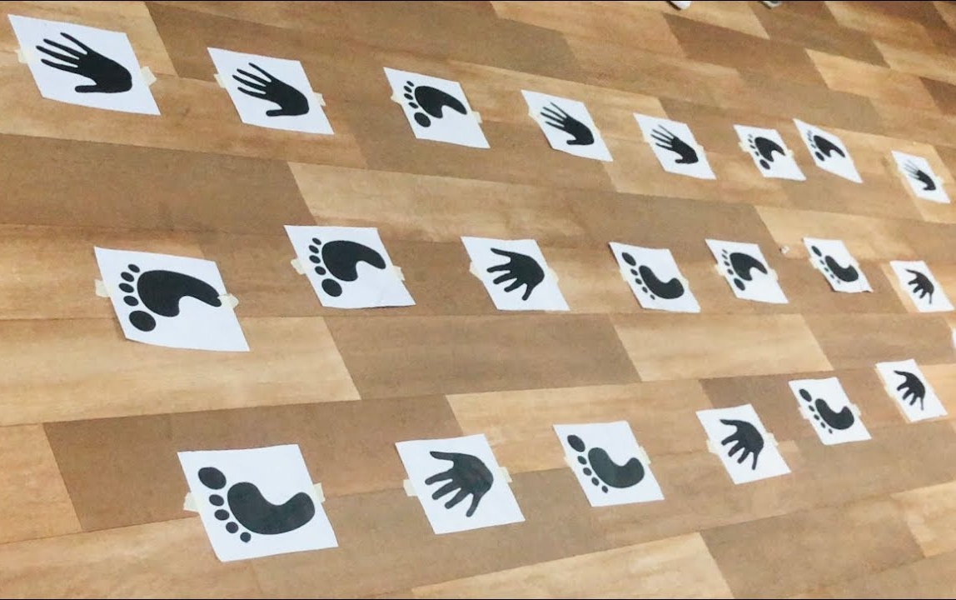
- «Классики пальчиками»
- «Ловкие пальчики»
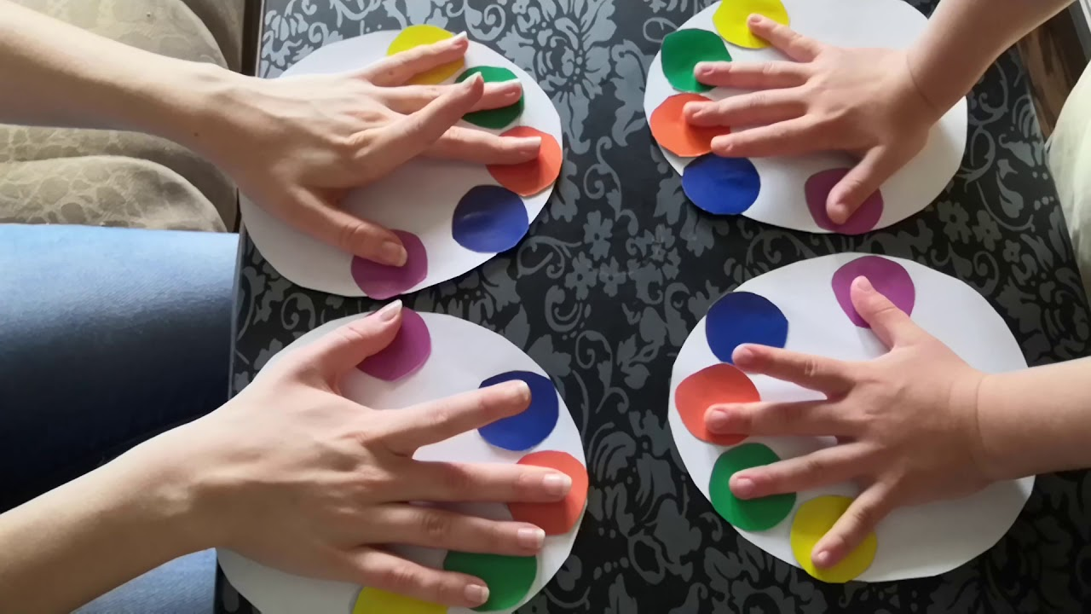

Подводя итог, следует отметить, что регулярное выполнение комплексов нейрогимнастики оказывает положительное влияние на развитие интеллекта и улучшает состояние физического здоровья, снижает утомляемость, повышает способность к произвольному контролю, и способствует коррекции недостатков речевого развития не только у детей, но и у взрослых.

А сейчас я предлагаю вам всем подготовить пособие для нейроигры. У каждого свои заготовки, вам надо расположить на двух половинах листа одинаковые картинки в разном месте, и приклеить их. Потом мы их заламинируем и будем использовать в играх.
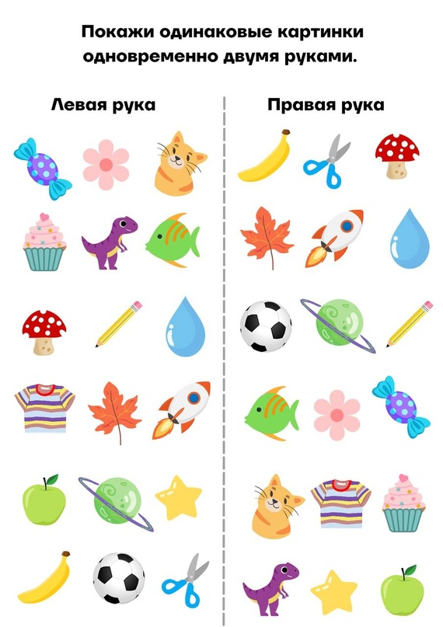

И в заключение маленький совет:
Мы с вами выполняем ежедневные физические действия «удобной» для нас рукой. Попробуйте сами и предложите родителям и детям, например - чистить зубы, причесываться, доставать предметы, рисовать и даже писать другой рукой. Исследования показывают, что выполнение обычного действия «непривычной» рукой активизирует новые участки мозга. Так что пробуйте, экспериментируйте. Это не только полезно, но и весело!

Что происходит с мозгом?
Выполнять необходимо одной рукой движение, другой-другое, т.е. переключаете работу мозга с одного полушария на другое, что заставляет увеличивать кровообращение в правом и левом полушарии и устанавливать новые связи. Таким образом, мозг формируется, мыслительные процессы становятся более управляемыми, ребенок становится более внимательным, способным хорошо воспринимать информацию, усваивать материал, запоминать.
В завершении мастер-класса хотелось бы еще раз обратить ваше внимание на то, что любая двигательная активность будет стимулировать развитие мозга, но особенно если это координированные движения.
Спасибо за внимание!

